3. Княжение Ягайло. Кревская уния и её значение
Выберите правильный вариант ответа.
1. После смерти Ольгерда великокняжеский престол в ВКЛ занял:
а) Андрей Ольгердович; б) Кейстут;
в) Ягайло; г) Витовт.
2. В битве на Куликовском поле на стороне Московского княжества участвовал:
а) Андрей Ольгердович; б) Кейстут;
в) Ягайло; г) Витовт.
3. В Кревском замке был задушен:
а) Андрей Ольгердович; б) Кейстут;
в) Ягайло; г) Витовт.
4. Островское соглашение было заключено между Ягайло и:
а) Кейстутом; б) Андреем Полоцким;
в) Вильгельмом Габсбургом; г) Витовтом.

Выберите несколько правильных вариантов ответов.
5. Внутриполитическую борьбу за власть Ягайло вёл с:
а) Тевтонским орденом; б) старшими братьями Ольгердовичами;
в) дядей Кейстутом; г) двоюродным братом Витовтом.
6. Князем, каких земель являлся Витовт:
а) Городенской; б) Берестейской;
в) Новогородской; г) Каменецкой.

Выберите верный ответ.
7. Привилей Ягайло, изданный после подписания Кревской унии предусматривал:
а) феодалы-католики становились полными хозяевами в своих владениях;
б) феодалы-православные становились полными хозяевами в своих владениях;
в) католики и православные уравнивались в правах.

8. Соотнесите дату и событие:
1 | 1377 г. | А | привилей Ягайло
2 | 1385 г. | Б | смерть Ольгерда
3 | 1387 г. | В | Островское соглашение
4 | 1392 г. | Г | Кревская уния

1___ 2___ 3___ 4 ____

9. Установите правильную последовательность событий.
а) свадьба Ядвиги и Ягайло;
б) Куликовская битва;
в) Кейстут лишил Ягайло власти;
г) Витовт провозглашался князем ВКЛ.

10. Верно ли утверждение.
а) После подписания Кревской унии укреплялись экономические и культурные связи ВКЛ с Западной Европой.
б) После крещения Литвы поддержка Тевтонского ордена со стороны европейского рыцарства стала слабее.
в) Белорусские и литовские феодалы были довольны заключением Кревской унии.
г) Борьбу против Ягайло возглавил Андрей Полоцкий, а затем Витовт.
д) Кревский замок находится на территории Польши.
е) Ядвига ещё до Кревской унии была помолвлена с Ягайло.

11. Расшифруйте ребусы.

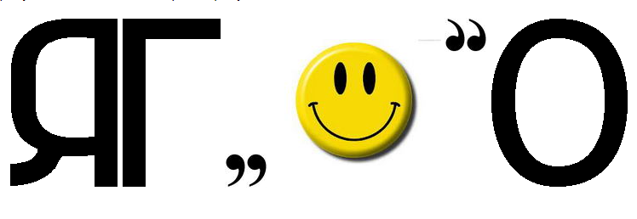
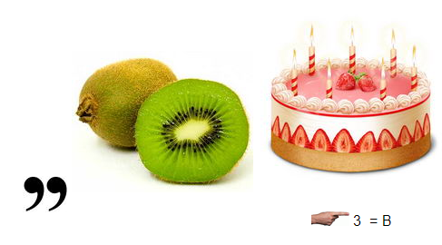

а) ____________________ б) ____________________

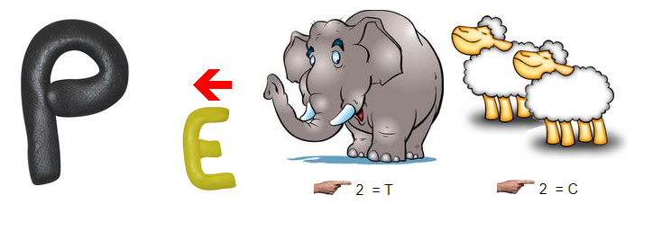

в) _________________________

